体检温馨提示

请按指引单上约定的日期参加体检，开门时间为7:00，须在一楼服务台签到后方能体检，抽血时间为7:15-10:00，其余项目可至11:00，如遇特殊情况需改期，请致电：68870502；老年人及行动不便者需家属陪同；如需轮椅可与服务台工作人员联系。
- 体检前几天清淡饮食，不饮酒，不要吃对肝肾功能有损害的药物。
2、检查前一天的晚上8时后避免进食和剧烈运动，保持血压稳定和充足睡眠。
3、体检当日早晨应禁食、禁水。但若既往患有慢性疾病，需晨起服药的(如高血压）应先服药。
4、前列腺彩超需要适度憋尿；子宫附件彩超需要保持膀胱充盈(胀尿)。
5、女性在尿意不明显时可酌情先做妇科检查。
6、女性月经期内不要留取尿液标本及做妇科检查，待月经结束后2-3天再做。妊娠及哺乳期女性应避免X线及碳14呼气试验的检查。不穿金属扣内衣、不佩戴首饰，以免影响放射检查。
7、请仔细核对指引单上个人信息，如发现有错误，请携身份证至健康管理中心一楼综合办公室先进行修改，后体检；或提前通知单位体检组织者联系体检中心进行修改。
8、凭指引单至一楼食堂免费提供营养早餐一份。
9、检后报告查询攻略：关注常州一院健康管理AI小程序，体检后5个工作日实名认证后可查询：
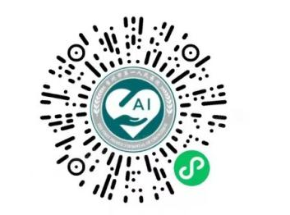

常州一院健康管理中心

常州一院健康管理 AI——报告查询
1.小程序登录：微信登录“常州一院健康管理 AI ”小程序，点击“真儒提醒您立即登录 ”—“立即登录 ”—“手机号快捷登录 ”。
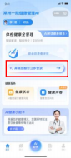
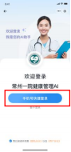
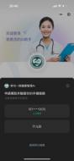
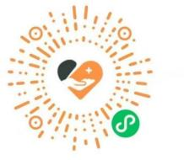
2.个人信息实名认证：首页中点击 AI 小助手中“实名认证 ”—完成 “实名认证 ”和“人脸识别 ”—完成“健康数据授权 ”。
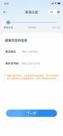
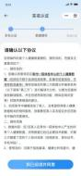
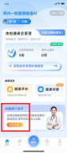
3.体检报告查询：点击“首页 ”—“全部体检报告 ”—点击“历年 ”， 即可查看历年报告—点击“分享 ”，将报告以 PDF 方式分享给家人。
